Piątek 02.04.2021r.
Temat dnia: Piaskowe pychotki z pieca
Cele ogólne: poznanie ciast wielkanocnych, ćwiczenie grafomotoryki i chwytu pęsetkowego, naśladowanie czynności.

Zadanie 1
Czy wiecie, jakie ciasta można upiec na święta Wielkanocne?
Babka piaskowa
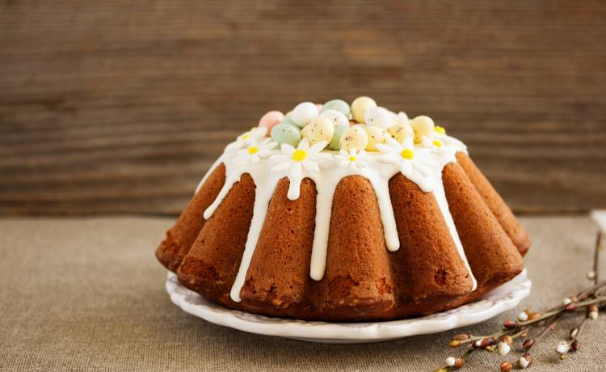

Mazurek
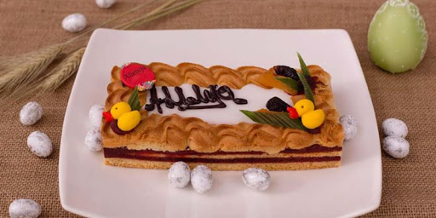

Babeczki wielkanocne

mmm….pysznie wyglądają.
Zachęcam Was do wspólnego pieczenia z mamą i tatą.
Zadanie 2
Zabawa „Świąteczne baby” naśladowanie czynności
Dzieci wykonują czynność, o której mówi rodzic:
Wsypujemy mąkę (trzymanie niewidzialnej torebki i wsypywanie mąki do miski), wbijamy jajko (stukanie piąstką o piąstkę), dolewamy mleka (powtarzają chlup, chlup), wsypujemy szczyptę soli i proszku do pieczenia (posypywanie palcami jednej i drugiej ręki), mieszamy (piąstka zatacza koła nad stołem), ugniatamy ( obie dłonie dociskają stołu), formułujemy babkę ( imitowanie ruchu formowania kształtu z ciasta), zanosimy do piekarnika ( przenoszenie w inne miejsce).
Zadanie 3
„Babeczki”- praca indywidualna z dzieckiem
Dziecko rysuje na kartonie czy kartce A4 babeczki w kształcie koła- tyle, ile zmieści na kartce. Stara się narysować ich bardzo dużo. Zaczyna od rysowania dużych babeczek, stopniowo zmniejszając ich wielkość. Następnie dekoruje je, posypując kolorowym konfetti, lub cukrem. Kształcimy w tym ćwiczeniu grafomotorykę i chwyt pęsetkowy.

Moi kochani, święta już bardzo blisko….
Jutro udekorujecie swoje koszyczki, poświęcicie pokarmy i słodkości, które spożyjecie w Niedzielę Wielkanocną w Święto Zmartwychwstania Jezusa.
Mam nadzieję, że choć trochę przybliżyłam Wam klimat tych pięknych świąt, reszta oczywiście należy do rodziców.
Na te święta życzę Wam Kochane dzieciaczki, uśmiechu, radości i pięknych chwil spędzonych w gronie najbliższych.
A Wam drodzy Rodzice, życzę, by ten czas wspólnie spędzony był najpiękniejszym czasem, by wszystkie marzenia się spełniły i aby nie zabrakło nam w tym trudnym czasie wzajemnej życzliwości, abyśmy przez życie kroczyli w ludzkiej godności i zdrowiu.
Niech symbol boskiego odrodzenia był i będzie dla nas celem do spełnienia.
Wesołych Świąt!
Aleksandra Domagała-Plich

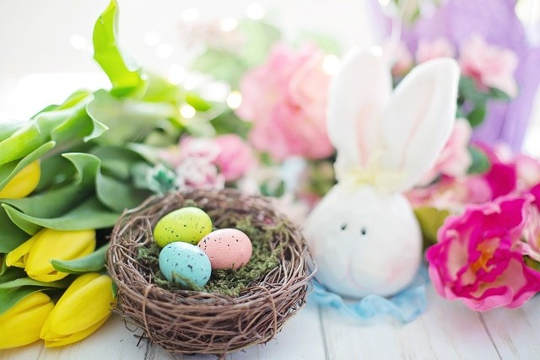
Spotykamy się we wtorek 6 kwietnia.

